Dodatki SW, czyli czego na co dzień używa Służba Więzienna?
W ofercie naszego sklepu znajdują się przede wszystkim profesjonalne mundury. Jednak oprócz umundurowania uwzględniliśmy także <strong>dodatki SW</strong>, czyli produkty przeznaczone dla pracowników Służby Więziennej. Sprawdź jakie!

Najważniejsze dodatki SW
Zastanawiasz się nad pracą w Służbie Więziennej? Sprawdź jakie dodatki SW przydadzą się każdemu pracownikowi.
Komfort podczas służby
Jednymi z najczęściej wybieranych dodatków dla służb mundurowych jest specjalna odzież termoaktywna. Sprawdza się ona przede wszystkim podczas pracy w terenie, głównie jesienią i zimą, a także podczas dyżurów nocnych. Pomaga chronić ciało nie tylko przed wychłodzeniem, ale i przegrzaniem. Co ważne, nasze termoaktywne spodnie i bluzki z łatwością dopasowują się do sylwetki noszącej je osoby, zapewniając najwyższy komfort użytkowania. Inne dodatki SW, które również poprawiają komfort pracy to między innymi specjalne saszetki ogrzewające do ciała, które można nosić w kieszeniach, jak i butach.

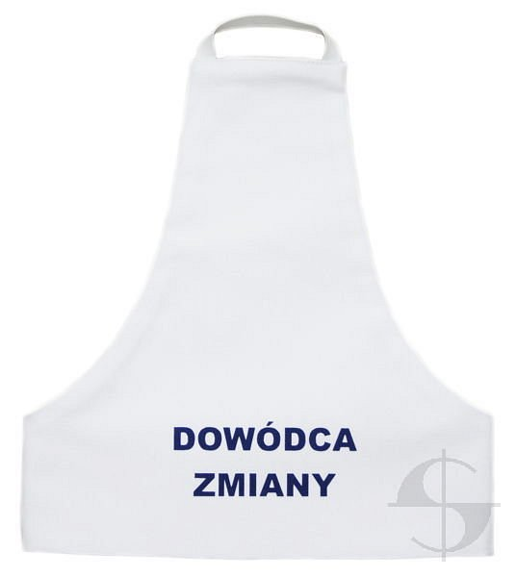
Inne przydatne dodatki SW
Wśród dodatków dla Służby Więziennej dostępne są także specjalne preparaty, służące do konserwowania i zabezpieczania broni, a także profesjonalnego obuwia czy odzieży. W naszej ofercie nie mogło zabraknąć także produkty do dekoracji munduru. Są to na przykład specjalne bajorki frezowane do wykonywania haftów, czy taśmy dystynkcyjne, którymi obszywa się stopnie funkcjonariuszy.

